柴油发电机组运行操作规程-通用模板
目的
为了保障油站备用的发电机良好的运行，确保员工正确操作发电机组以应对临时需求，保障人身安全和设备安全，特制定本操作规程。
适用范围
延长壳牌塔兴加油站
参考文件
《SCJV-HSSE-L3-E5-01 职业健康》
《SCJV-HSSE-L3-E5-53 设备HSSE管理》
《SCJV-HSSE-L3-E5-06 运营油站HSSE管理指南》
《运营手册》
实施要求：
一、运行要求
1 起动前的检查：
步骤 | 操作 | 标准 | 图示 | 安全注意点
1.1 | 检查油底壳中的机油面 | 机油印应在刻度尺上、下记号之间 | 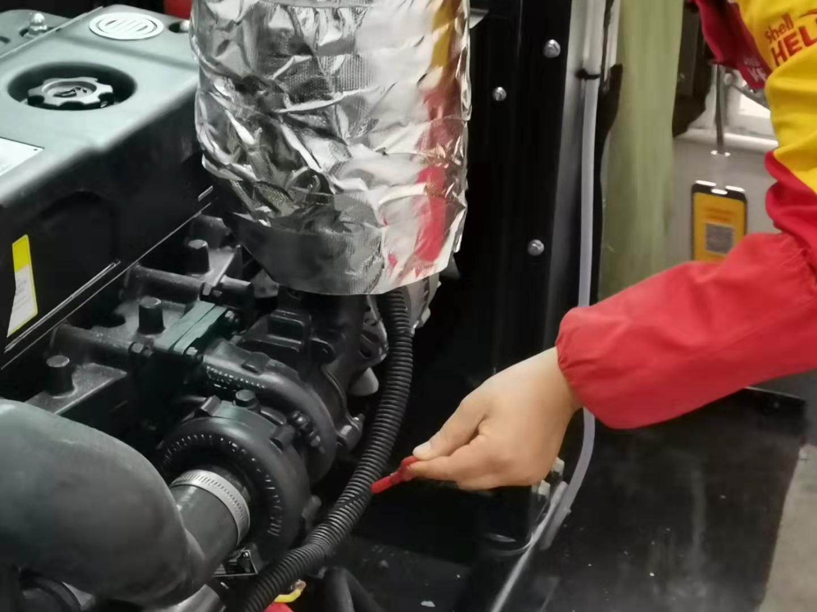 | 避免机油尺划伤或机油入眼
1.2 | 检查冷却系统，  打开水箱盖检查水位 | 看到水箱里有水即可 | 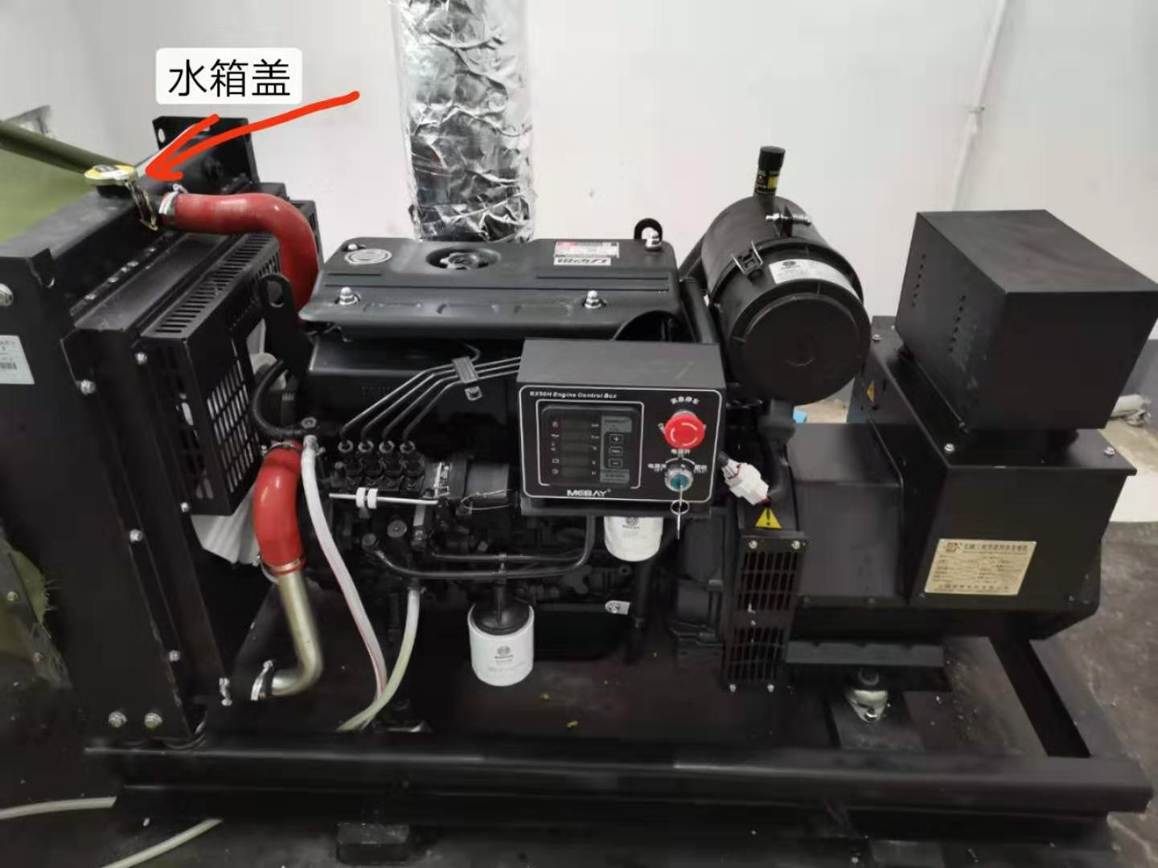 | 避免滑到
1.3 | 检查油箱中的存油量 | 油量足够8小时发电使用 | 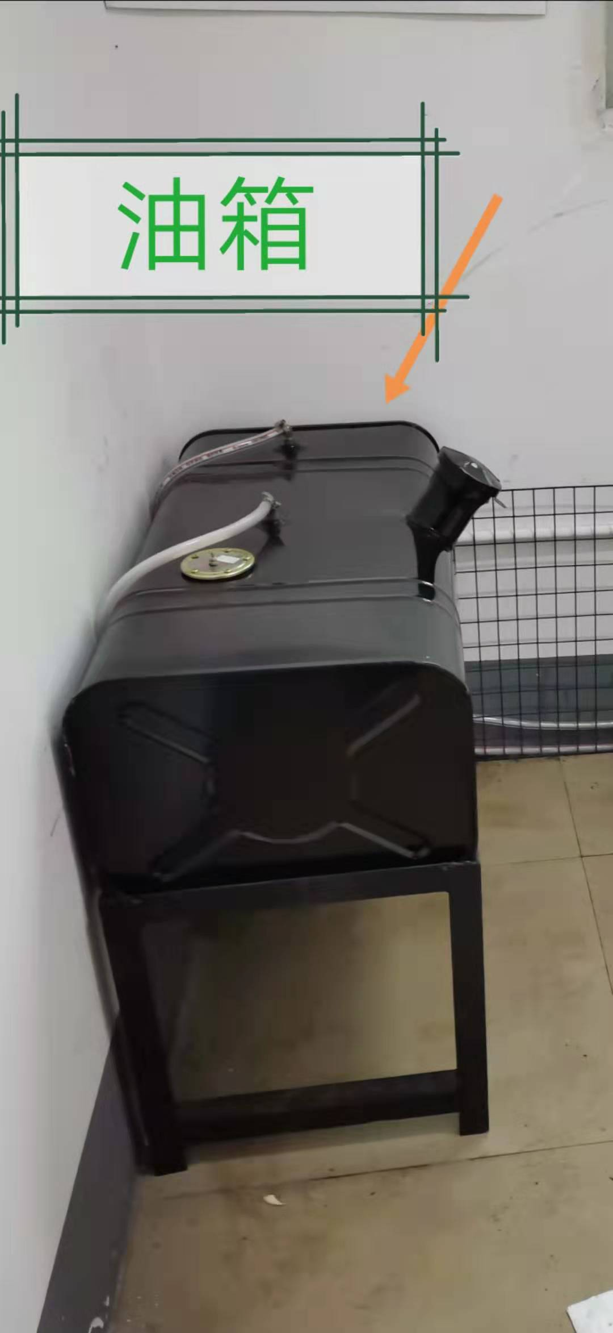 | 避免油品泄漏
1.4 | 检查蓄电池 | 是否有电，是否过充 |  | 避免尖角碰伤
1.5 | 检查发电机输出开关 | 发电机组的输出开关是否断开状态 | 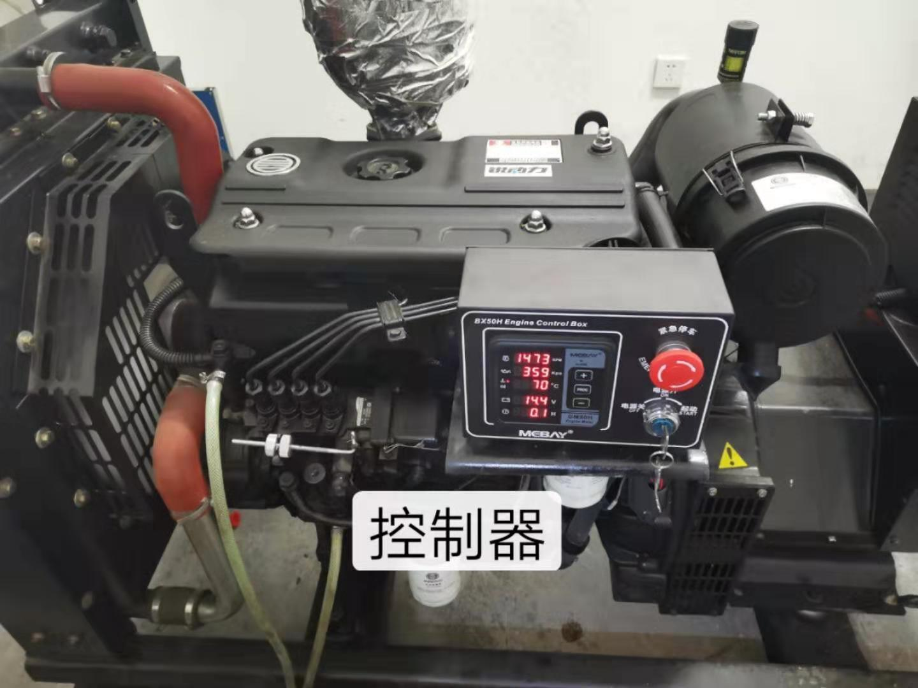 | 无

2启动运行
步骤 | 操作 | 标准 | 图示 | 安全注意点
2.1 | 合上电池开关，  仪表控制器上显示灯亮 | 仪表控制器上显示灯亮 | 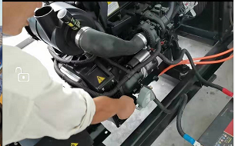 | 避免触电
2.2 | 旋转启动钥匙至启动位置 | 启动机器 | 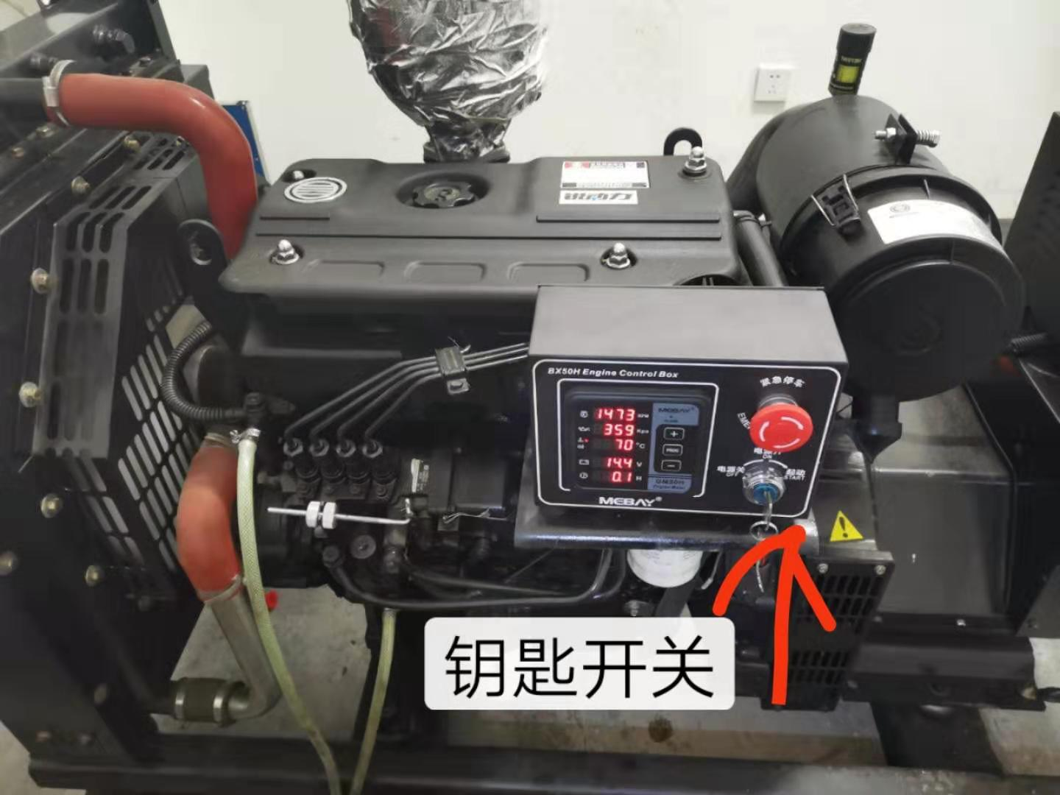 | 无
2.3 | 柴油机启动正常后，  合上电输出开关。 | 送电完成 | 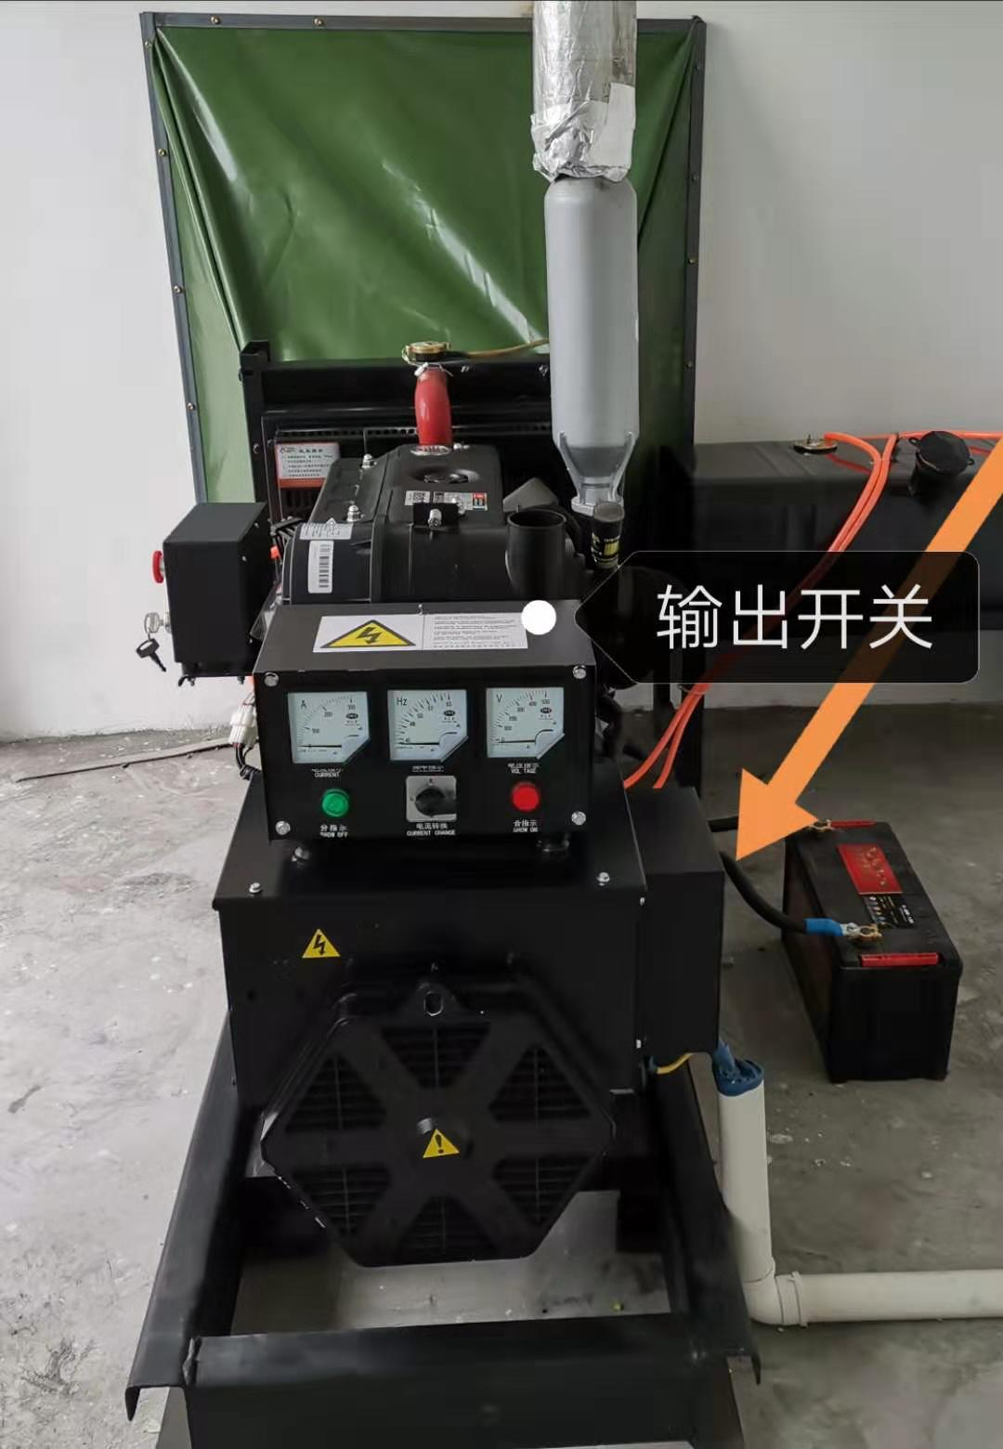 | 避免触电

3停机操作
步骤 | 操作 | 标准 | 图示 | 安全注意点
3.1 | 开关手柄向下搬动 | 断开输出开关
3.2 | 向右拉动油门开关至底部  位置 | 柴油机停机 | 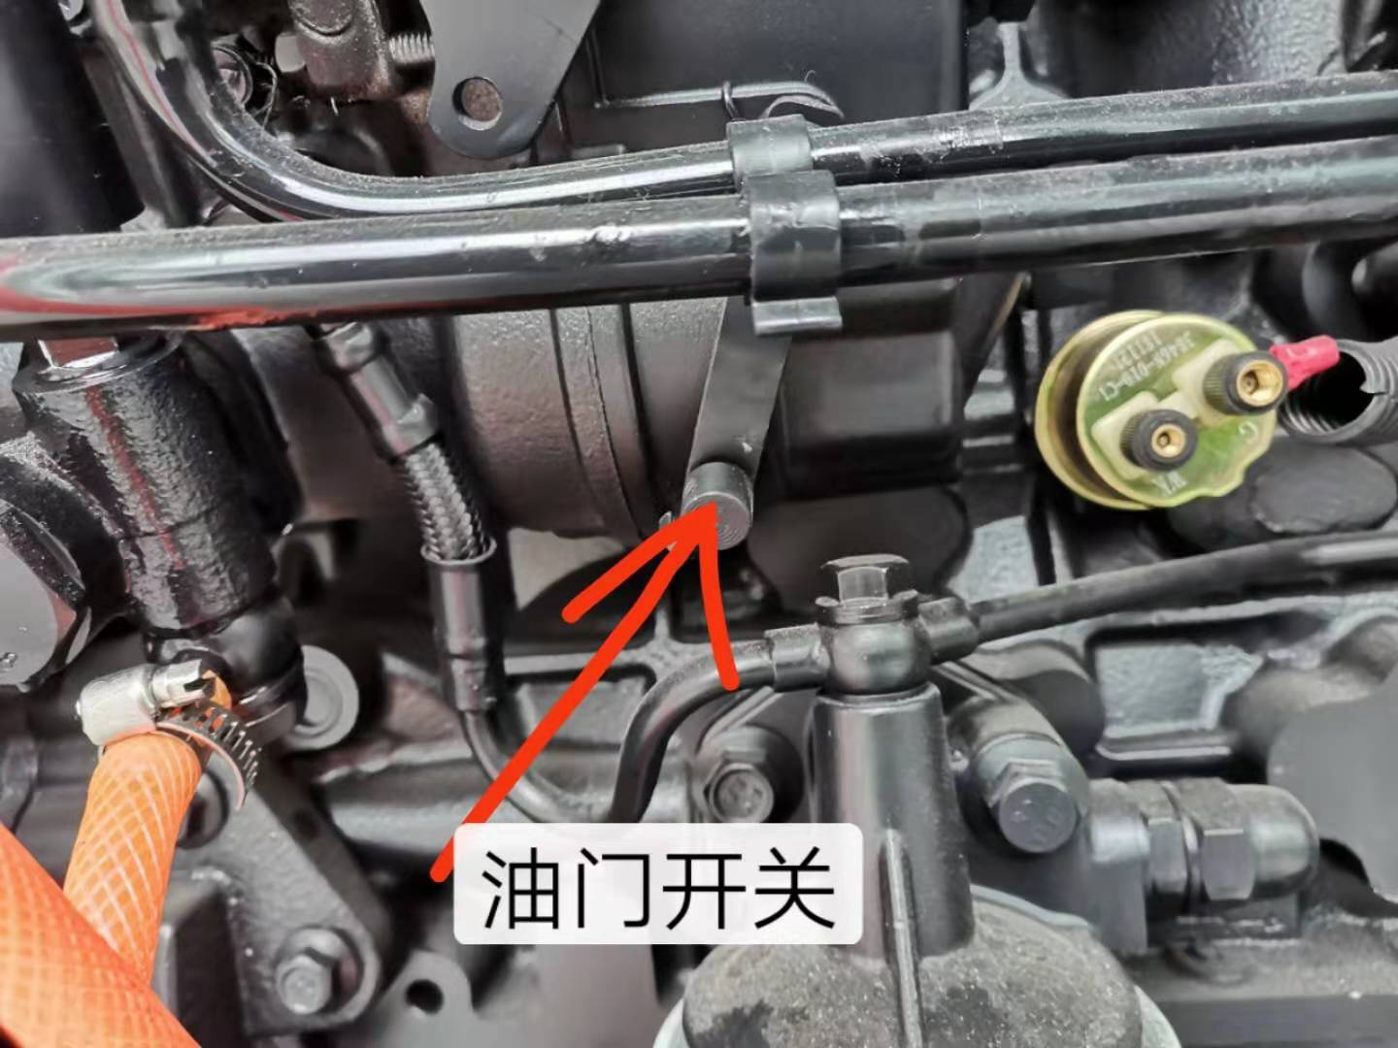
3.3 | 旋转启动钥匙至停机位置 | 复位
3.4 | 断开电池开关 | 断开电池开关 |  | 避免短路

二、定期运行检查
1每周检查机油位，柴油位，水位。
2 每周对电池进行充电，避免过充，不超3小时/次。
- 其他注意事项
1 严禁在没有检查机油和水的情况下启动发电机组；
2 严禁充电器对电池进行长时间充电，过充起火；
3 发电机组出现异响时，应停机检查；
4 发电机组在高水温时，应停机检查并加冷却水；
5 严禁在发电机房内抽烟或点明火；
6 发电房内应干净整洁，保持挡鼠板和窗户防虫防鼠网有效；
7 发电机启动前检查机体上有无工具或其他东西；
8发电机组启动后不能触摸发电机组上零件，特别是风扇、电器部位和排烟管；
9 严禁电池正负极连通，避免短路起火。

